Отчёт по лабораторной работе 10

Архитектура компьютера

Сувд Адиасурэн

Содержание

# 1 Цель работы

Целью работы является приобретение навыков написания программ для работы с файлами.

# 2 Выполнение лабораторной работы

Я создала каталог для лабораторной работы № 10 и перешла в него.  
В этом каталоге я создала три файла: lab10-1.asm, readme-1.txt и readme-2.txt.

В файле lab10-1.asm я написала программу из листинга 10.1, которая записывает сообщение в файл. Затем я создала исполняемый файл из этого кода и проверила его работу (рис. 1).

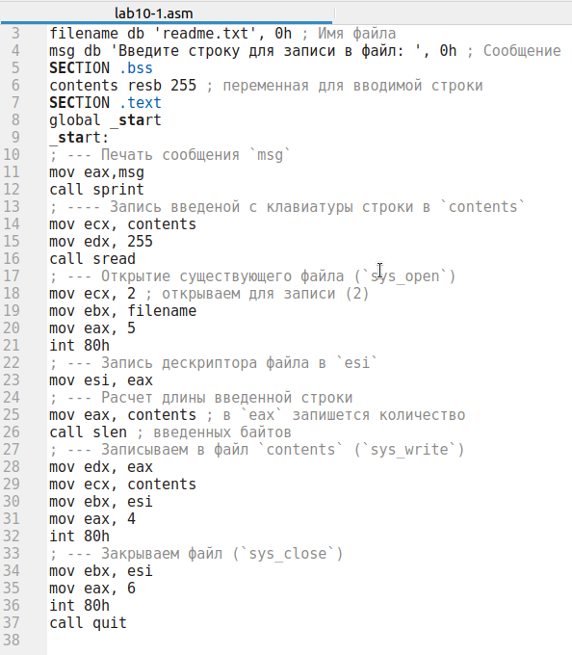

Рис. 1: Программа в файле lab10-1.asm

Программа запрашивает строку и перезаписывает её в файл readme.txt.  
Если файл не существует, строка не будет записана никуда (рис. 2).

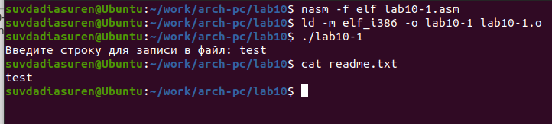

Рис. 2: Запуск программы lab10-1.asm

Чтобы запретить выполнение исполняемого файла lab10-1, я использовала команду chmod для изменения прав доступа. Я сняла атрибут “x” во всех трёх позициях. После этого я попыталась выполнить файл.

Однако файл не запускается, так как выполнение запрещено из-за отсутствия атрибута “x” во всех трёх позициях (рис. 3).

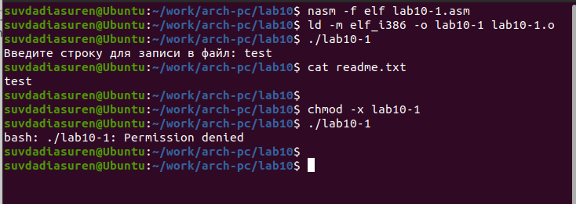

Рис. 3: Запуск запрещён

Я изменила права доступа к файлу lab10-1.asm, добавив права на выполнение с помощью команды chmod.  
Затем я попыталась выполнить файл (рис. 4).

В результате файл запустился, и терминал попытался выполнить его содержимое как команды командной строки. Однако, так как это файл с кодом на языке ассемблера, а не команды терминала, возникли ошибки. Тем не менее, если в такой файл добавить команды командной строки, можно будет их выполнить, запустив файл.

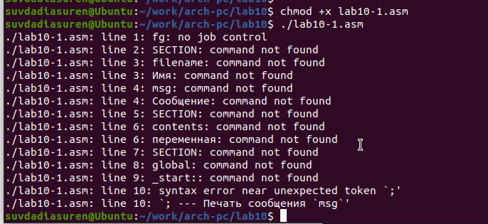

Рис. 4: Файл с кодом с разрешением запуска

Далее я установила права доступа к файлам readme в соответствии с указанным вариантом из таблицы 10.4. Чтобы проверить правильность выполнения, я использовала команду ls -l (рис. 5).

Для варианта 4: -w- — -w- ; 001 011 110

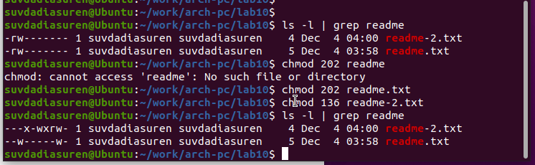

Рис. 5: Установка прав

## 2.1 Задание для самостоятельной работы

Я написала программу, работающую по следующему алгоритму (рис. 6, 7):

1. Вывод приглашения: “Как Вас зовут?”
2. Ввод с клавиатуры фамилии и имени.
3. Создание файла с именем name.txt.
4. Запись в файл сообщения “Меня зовут”.
5. Дополнение файла строкой, введённой с клавиатуры.
6. Закрытие файла.

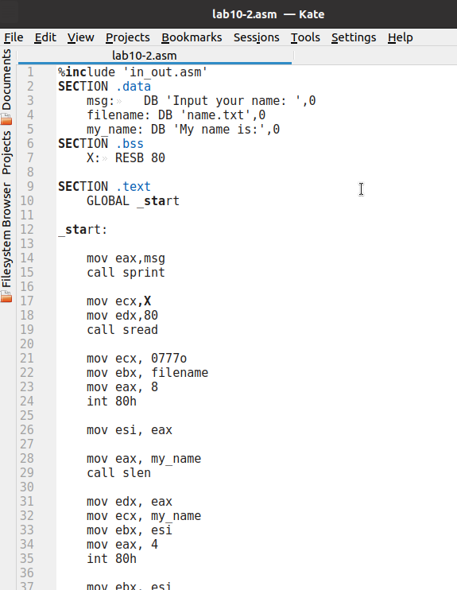

Рис. 6: Программа в файле lab10-2.asm

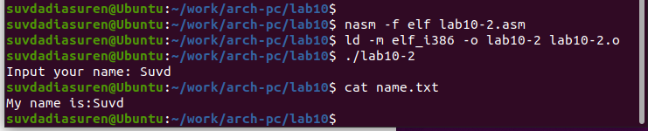

Рис. 7: Запуск программы lab10-2.asm

# 3 Выводы

Я освоила работу с файлами и управление правами доступа.